“财务管理”为您提供简单的财务记账和财务统计的功能。
在“财务管理中”，普通用户可起草财务单据，会计，出纳，签权人 财务主管。
财务管理功能导航
普通用户的功能导航：
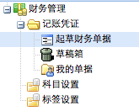
会计和出纳的功能导航：
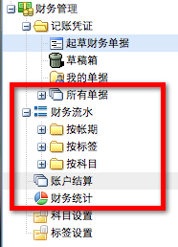
财务主管和签权人的功能导航：
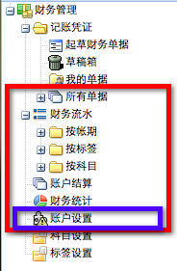
记账凭证
“记账凭证”管理所有的收入和支出凭证，凭证内容可通过系统提供的标准格式表单进行录入、编辑、分组、浏览和查询。
财务单据成为正式凭证需经过如下流程：起草财务单据<—>签权人审核—>出纳记账三个步骤。
双击功能导航中的“起草财务单据”，打开空白的财务记账单据如下：
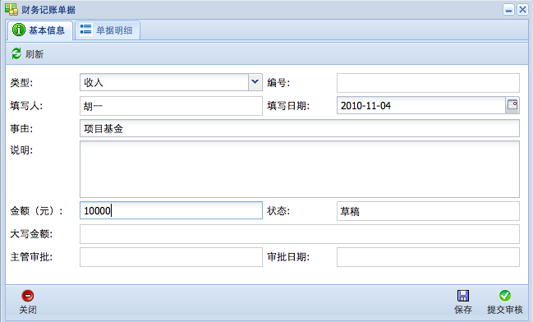
输入基本信息和单据明细后，点击“提交审核”到签权人处进行审核。
签权人在首页待办中打开财务单据进行审核。点击“审核通过”按钮通过审核，单据提交到出纳处；点击“退回修改”按钮，单据退回到申请人处。
出纳在首页待办中打开财务单据，在“会计／出纳办理”标签登记财务科目、发生账户等相关信息，点击“办理完毕”按钮结束财务单据的办理。
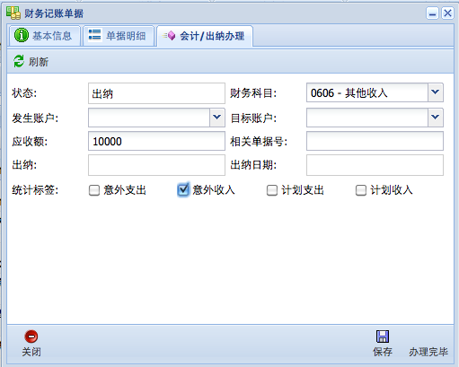
记账凭证——草稿箱
显示已起草好还尚未提交给签权人审核的财务单据。
记账凭证——我的单据
显示您起草并已提交的财务单据。
记账凭证——所有单据
显示所有的财务单据。
财务流水
按帐期、按标签、按科目显示过帐金额。数据来源于已办理完毕的财务单据。
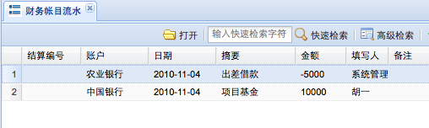
财务结算
一般每月一次，就是把未结算的财务单据按发生账户进行汇总，生成一条结算记录并且把这些单据都标记成已结算。在财务流水中，可按帐期查询到已结算的财务单据。
点击“执行结算”，在弹出的对话框中，系统按上次“帐期结束时间”计算出“帐期开始时间”，输入“帐期结束时间”，点击“确定”按钮，系统把在帐期范围内的财务单据进行结算。
点击“查看明细”，查看结算单结算的单据明细。
财务统计
按月对科目、标签或费用明细进行统计，以视图、饼图和柱图的方式显示。
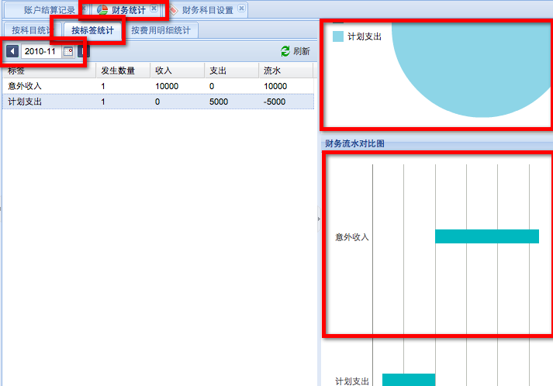
帐号设置
“帐号设置”管理公司的帐户。公司账户可通过系统提供的标准“可编辑列表视图”进行管理。
科目设置
“科目设置”管理常用的会计科目 。科目可通过系统提供的标准“可编辑列表视图”进行管理。

标签设置
“标签管理”管理财务管理中所用到的标签 。

